**Cahier des charges Développeurs**

**2-LES BESOINS** **4**

**Client :**

Objectif 3W (RCS Montpellier B 433 589 611)

Représentée par David Fieloux en qualité de Gérant

Domiciliée 2214 bd de la Lironde 34980 Montferrier-sur-Lez

Tél. 04 67 150 166 - Fax. 04 67 995 220

Courriel : contact@objectif3w.com

**Prestataire : JKJ DEV Section**

Forme juridique : SA (société anonyme)

Société active depuis le 27 mars 2023

Représentée par : Benjamin , Gérant

Représentée par : Olivier, Gérant

Représentée par : Anne Valdeyron, Gérant

Représentée par : Thibaut, Gérant

TVA non applicable, art. 293-B du CGI

**Interlocuteur :**

Damien Guignabaudet formateur référent (Développeur Web et Web Mobile).

Contact:

d.guignabaudet@objectif3w.com

**1 - LE CONTEXTE**

Nous allons, pour ce travail, être le prestataire du centre de formation Objectif 3W qui vient de racheter Activision Blizzard.

Objectif 3W dispose de moyens budgétaires et d’un nombre d'employés conséquent. En effet, Blizzard est une société fondée en 1991 qui dispose d’un effectif de 9080 collaborateurs et d’un capital de plus de 71 milliards de dollars.

Objectifs 3W nous a mandatés pour le développement d’un jeu de cartes et des éléments qui l'entourent. Ils nous ont contactés spécialement, car nous sommes tous, designers et développeurs, issus des formations données par cet organisme. Il compte donc montrer les talents et les diverses compétences que l’on a apprises lors de ce cursus, au travers de notre travail.

Les missions que nous allons devoir réaliser sont les suivantes :

Le développement d’un jeu de cartes numériques, constitué de 20 cartes ainsi que sa boite, son plateau. Le jeu a pour thème le reiki ainsi que le human beatbox.

Il sera également adapté au digital, mais reste dans un premier temps un jeu bien physique.

Nous allons pour sa création reprendre les mécaniques de gameplay de Hearthstone (licence connue de la société Blizzard), en y changeant le thème et les éléments le constituant.

# 

# 

# **2-LES BESOINS**

**I- Réalisation du développement du jeu**

1. **La technologie souhaitée :**

Les technologies retenues pour la réalisation du projet sont :

* HTML
* CSS
* JavaScript
* PHP

1. **Le format souhaité:**

-Le format retenu pour le jeu est FLASH.

1. **Le délai:**

-Le délai de réalisation du projet est de 4 mois.

1. **Types de profil user :**
2. Administrateur:

Ce profil, au nombre de 1, aura comme prérogatives :

* Sur la base de données :
  + Ajouts :
    - Joueurs.
    - Cartes.
    - Plateaux.
    - Droits/rôles à un user (modérateurs, joueurs, administrateurs).
    - Création/édition/suppression de nouveaux types de rôles.
    - Edition/création/suppression des droits par type de rôles.
    - Règles de jeu.
  + Consultation de la totalité du contenu de la base de données.
  + Suppression de la totalité de la Base de données ou de certains éléments spécifiques.
* Interface user :
  + Ajout/modification/suppression des éléments du profil joueur.
  + Blocage ou ouverture accès à certains éléments.
  + Bannissement et annulation de ce dernier.

1. Modérateur

Ce profil aura pour rôle une gestion des joueurs et de l’interactions entre ces derniers.

* Interface user :
  + Ajout/modification des éléments du profil joueur.
  + Blocage ou ouverture accès à certains éléments.
  + Bannissement et annulation de ce dernier.

1. Caster

Ce profil pourra accéder à toutes les parties afin de les regarder en tant que spectateur. Il ne pourra avoir aucune action ni interactions avec le jeu et les joueurs.

Possibilité pour ce profil de choisir le camp à caster. Les éléments castés pourront avoir été restreints par l’administrateur et/ou les modérateurs.

1. Joueur

Ce profil n’aura accès à aucun élément d’administration si ce n’est ses informations personnelles de son propre compte à savoir :

* Son pseudo.
* Ses données personnelles.
* Son propre deck de cartes.
* Son rank.
* Son historique de parties.
* Sa liste d’amis.

**5. Eléments front :**

1. Login

Cette page sera accessibles à tous les users et contiendra :

* Un champ texte pour l’Identifiant (adresse email ou pseudo)
* Un champ texte pour le mot de passe (avec l’option pour le rendre visible)
* Un bouton “mot de passe oublié” renvoyé à la page “mot de passe oublié”.
* Un bouton “lien hypertexte” renvoyé à la “page d'inscription”.

1. Mot de passe oublié

Cette page sera accessibles à tous les users et contiendra :

* Un champ “adresse email” pour entrer l’adresse email renseignée à l’inscription par l’utilisateur.
* Un captcha.
* Un bouton d’envoie de validation.

1. Inscription

Cette page sera accessibles à tous les users et contiendra :

* Un champ texte “Pseudo”.
* Un champ texte “Nom”.
* Un champ texte “Prénom”.
* Un champ texte (typé email) pour l’Email.
* Un champ texte “password” pour le “Mot de passe”.
* Un champ texte “password” pour la “Confirmation mot de passe”.
* Des radios avec un choix unique entre Homme/Femme/Autre.
* Un champ numérique “Numéro de rue” .
* Un champ texte “Nom de rue”.
* Un champ numérique limité à 5 caractères pour le code postal
* Un champ texte “Ville”.
* Un champ numérique (type téléphone) “téléphone portable”.

L’inscription de tout utilisateur génèrera automatiquement un numéro “ID” non-modifiable représentant le numéro de l’utilisateur inscrit dans l’ordre croissant depuis l’inscription du premier utilisateur.

1. Profil

Cette page sera spécifique à chaque user dans ses données :

* Un champ numéro “ID” généré automatiquement lors de l’inscription et non-modifiable.
* Champ non modifiable Rank contenant le classement du joueur.
* Données personnelles : reprend la totalité des champs renseignés par le user lors de son inscription. La totalité de ces champs sera éditable par ce dernier.
* Historique des parties : Sous forme de tableau, affichera les éléments restreints résumant les dernières parties du joueur (Nom adversaire, durée de la partie, total des dégâts infligés, total des dégâts reçus, Nombre de cartes utilisées, nombre de cartes restantes). Cette historique ne reprend que les 15 dernières parties du joueur de la plus récente à la plus ancienne.
* Deck : Contient la totalité du deck du joueur. Le joueur pourra choisir quelles cartes il souhaite mettre dans son deck actif de 20 cartes. Les autres cartes seront contenues dans une bibliothèque. La bibliothèque ne comporte aucune limite en nombre de cartes. Afin de faire rentrer une carte dans son deck, il suffira de cocher un élément qui déplacera cette carte dans le deck.
* Liste d’amis : La liste des personnes ajoutées au cercle d’amis :
  + Une pastille verte ou grise est présente à côté du pseudo indiquant s’il est en ligne ou pas.
  + Un bouton “+” pour ajouter un ami via une pop-up pour rentrer le pseudo de la personne souhaitée.
  + Un bouton  avec un chiffre en haut à droite affichant le nombre de demandes d’amis en attente et permettant, lorsqu’on clique dessus, via une pop-up de valider ou refuser la demande d’amis en affichant le pseudo de la personne ayant fait l’ajout.
  + Un bouton “-” suppression du contact de la liste d’amis.

**6. Administration**

Cette page sera accessible uniquement aux administrateurs et permettra la gestion de la base de donnée, elle contiendra :

1. Nombre de joueurs connectés.
2. Nombre de joueurs inscrits.
3. Bouton suppression de la base de données.
4. Bouton ajout de carte ouvrira une page spécifique :

L’ajout cartes contiendra les champs suivants :

* + - Nom (texte).
    - Illustration (image).
    - Catégorie (texte).
    - Fond de la carte (image).
    - Description effets (sorts).
    - Attaque (chiffres).
    - Points de vie (chiffres).
    - Mana (chiffres).
    - Rareté (couleur carte/gemme).
    - Défense (chiffre).
    - Type (texte).
    - Description carte (histoire) (texte).
    - Héro (texte).
    - Classe (texte).
    - Un bouton validation renvoyant à la page administrateur initiale.

1. Un bouton ajout de plateau renvoyant à une page spécifique :

L’ajout Plateau contiendra les champs suivants :

* + - image fixe du plateau.
    - Un bouton validation renvoyant à la page administrateur initiale.

1. Un bouton ajout de nouvel utilisateur renvoyant à une page spécifique :

L’ajout user contiendra les champs suivants :

* + - Un champ texte “Pseudo”.
    - Un champ numérique “ID” généré automatiquement et non-modifiable.
    - Un champ texte “Nom”.
    - Un champ texte “Prénom”.
    - Un champ texte (typé email) pour l’Email.
    - Un champ texte “password” pour le “Mot de passe”.
    - Des radios avec un choix unique entre Homme/Femme/Autre.
    - Un champ numérique “Numéro de rue”.
    - Un champ texte “Nom de rue”.
    - Un champ numérique limité à 5 caractères pour le code postal.
    - Un champ texte “Ville”.
    - Un champ numérique (type téléphone) “téléphone portable”.
    - Un bouton validation renvoyant à la page administrateur initiale.

1. Une liste contenant la totalité des utilisateurs enregistrés avec :
   * Leur pseudo.
   * Leur ID
   * Leur adresse email.
   * Leur rôle avec une liste déroulante pour changer le rôle de l’utilisateur.
   * Un bouton d’édition du profil utilisateur. Ce bouton renvoie à une page spécifique contenant les champs suivants :
     + Un champ texte “Pseudo”
     + Un champ numérique “ID” non-modifiable.
     + Un champ texte “Nom”
     + Un champ texte “Prénom”.
     + Un champ texte (type email) pour “Email”.
     + Un champ texte “password”pour “Mot de passe”.
     + Des radios avec un choix unique entre Homme/Femme/Autre.
     + Un champ numérique “Numéro de rue”.
     + Un champ texte “Nom de rue”.
     + Un champ numérique limité à 5 caractères pour le code postal.
     + Un champ texte “Ville”.
     + Un champ numérique (type téléphone) “téléphone portable”.
     + Un bouton validation renvoyant à la page administrateur initiale.
   * Un bouton de suppression de l’utilisateur.

**II) Réalisation de la base de données**

1. Type de données :

Les données seront transmises par le bien de fichiers excels au format CSV ayant reçu un formatage spécifique afin d’en faciliter l’importation.

1. Quantité :

La quantité de données n’est pas arrêtée pour l’instant.

1. Exploitation de la base de données (administration) :

Éléments gérés via le profil administrateur.

1. Type de requêtes nécessaires

Consultation, édition, suppression d’éléments via le profil administrateur.

**III) Stockage des données des composants du jeu**

1. Format du stockage

PHP CSV sur serveur.

1. Éléments stockés :
2. Cartes (éléments graphiques)
3. Données des cartes

* ID unique par carte non-modifiable.
* Nom (texte).
* Illustration (image).
* Catégorie (texte).
* Fond de la carte (image).
* Description effets (sorts).
* Attaque (chiffres).
* Points de vie (chiffres).
* Mana (chiffres).
* Rareté (couleur carte/gemme).
* Défense (chiffre).
* Type (texte).
* Description carte (histoire) (texte).
* Héro (texte).
* Classe (texte).

1. Profils joueurs
   1. Pseudo
   2. ID unique par user non-modifiable
   3. Données personnelles

* Nom
* Prénom
* Email
* password
* Genre
* Numéro de rue
* Nom de rue
* code postal
* Ville
* téléphone
  1. Coordonnées bancaires
  2. Deck
  3. Bibliothèque
  4. Rank
  5. Historique de parties
  6. Liste d’amis

1. Plateaux

* Nom du plateau.
* ID unique du plateau.
* Image du plateau.

**IV) Hébergement site**

1. Hébergement interne

Hébergement en interne sur un serveur dédié.

Administration et prise en charge de la maintenance du serveur.

Dépannage en cas de problème d’accès et de fonctionnement de l’hébergeur. Voir contrat de vente

Spécificités du serveur :

| Bande passante privée 1 Gbit/s garantis  CPU : Intel Xeon-E 2386G -6c/12t - 3,5 GHz/4,7 GHz  Mémoire : de 32 à 128 Go DDR4 ECC  Stockage : SSD NVMe, HDD SATA jusqu’à 1To |
| --- |

1. Gestion hébergement externe

Cette option permettra au client de demander à la société JKJ de gérer elle-même l’hébergement réalisé chez un tiers. Cela consiste à :

* Recevoir les requêtes et demandes du client.
* Répercuter les requêtes et demandes du client auprès de l’hébergeur.
* Effectuer le suivi des tickets support.
* S’engager à traiter les demandes dans les meilleurs délais.
* Faire un retour au client sur le suivi et l’avancée de ses demandes.

Cette gestion sera facturée 50 euros/HT par mois.

1. Hébergement externe
2. HOSTINGER
3. Startup

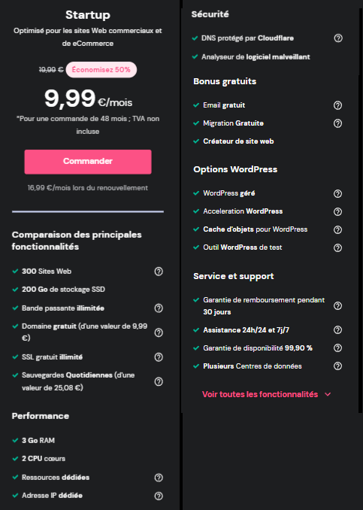

1. Professionnel

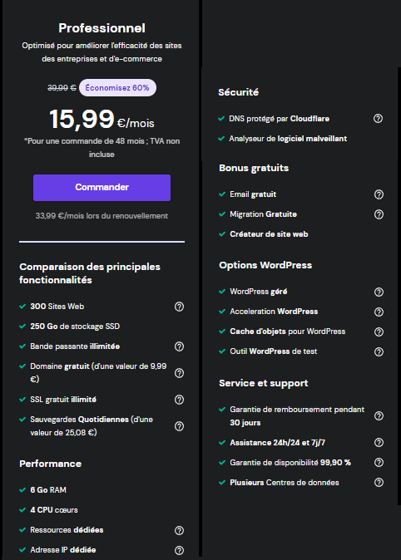

1. OVH
2. Rise-GAME-1

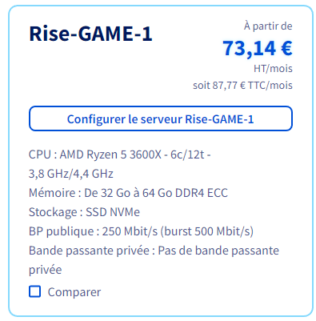

1. Advance-1

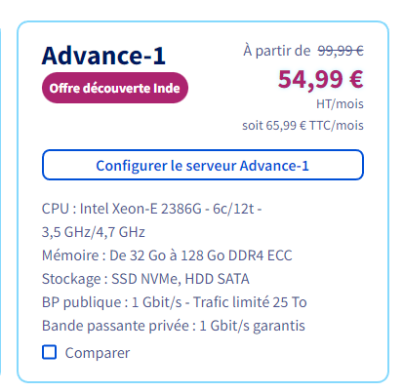

4) Maintenance

Une maintenance du logiciel, ainsi qu’une possibilité d’amélioration et d’incorporation de nouveaux éléments pourra être mise en place lors de la livraison de la solution.

Ces éléments seront alors définis lors de cette livraison.

V) Formations

1. formation à l’utilisation du back-office

Une formation sera réalisée par la société JKJ auprès des collaborateurs de la société cliente.

Une documentation sera fournie.

1. Gestion de la base de donnée

Une formation sera réalisée par la société JKJ auprès des collaborateurs de la société cliente.

Une documentation sera fournie.